| Εικόνα που περιέχει κείμενο, λογότυπο, γραφικά, γραφιστική  Περιγραφή που δημιουργήθηκε αυτόματα  **IACES - LC Thessaloniki**  Αριστοτέλειο Πανεπιστήμιο Θεσσαλονίκης, 54124  Email: [iaces.thessaloniki@gmail.com](mailto:iaces.thessaloniki@gmail.com)  Website: [iaces-thessaloniki.web.auth.gr](https://iaces-thessaloniki.web.auth.gr/) |  |
| --- | --- |

**ΘΕΜΑ : Παρακολούθηση σεμιναρίου LINKEDIN & CV 101 (Δημιουργία βιογραφικού και LinkedIn Προφίλ)**

Καλησπέρα σας,

Η φοιτητική ομάδα IACES (International Association of Civil Engineering Students) σας προσκαλεί να παρακολουθήσετε το επιμορφωτικό σεμινάριο **LINKEDIN & CV 101**! Στο πλαίσιο του θα αναλυθούν εκτενώς οι πιο αποτελεσματικοί τρόποι δημιουργίας **επαγγελματικού βιογραφικού και προφίλ στην πλατφόρμα LinkedIn** με στόχο την γρήγορη επαγγελματική αποκατάσταση.

Η ομιλία θα διεξαχθεί από εκπρόσωπο της γνωστής πολυεθνικής εταιρείας **Ernst & Young (EY).** Το σεμινάριο θα λάβει χώρο στο την Παρασκευή στις **21 Φεβρουαρίου 2025, στο Αμφιθέατρο 1 του ΚΕΔΕΑ** (ΚΕΝΤΡΟ ΔΙΑΔΟΣΗΣ ΕΡΕΥΝΗΤΙΚΩΝ ΑΠΟΤΕΛΕΣΜΑΤΩΝ Α.Π.Θ.) στις **18:30**.

Αυτό το σεμινάριο είναι κομμάτι ενός γενικού κύκλου σεμιναρίων που διεξάγουμε, με στόχο να βοηθήσουμε τους φοιτητές όλων των σχολών να αναπτύξουν χρήσιμα soft skills που δεν διδάσκονται στο πανεπιστήμιο. Η ομάδα IACES (International Association of Civil Engineering Students) είναι μια μη-πολιτική, φοιτητική ομάδα που έχει δράση στην πολυτεχνική σχολή του ΑΠΘ συγκεντρώνοντας προπτυχιακούς φοιτητές από τις σχολές των πολιτικών μηχανικών, αρχιτεκτόνων και συναφών επιστημών.

Παρακαλούμε να συμπληρώσετε την παρακάτω φόρμα για να δηλώσετε την συμμετοχή σας :

[ΦΟΡΜΑ ΣΥΜΜΕΤΟΧΗΣ](https://docs.google.com/forms/d/e/1FAIpQLSfn7zahz9L9DsrzNFZV6aVvyHe31wRZ-6_MV3rLFOm4F99idQ/viewform)

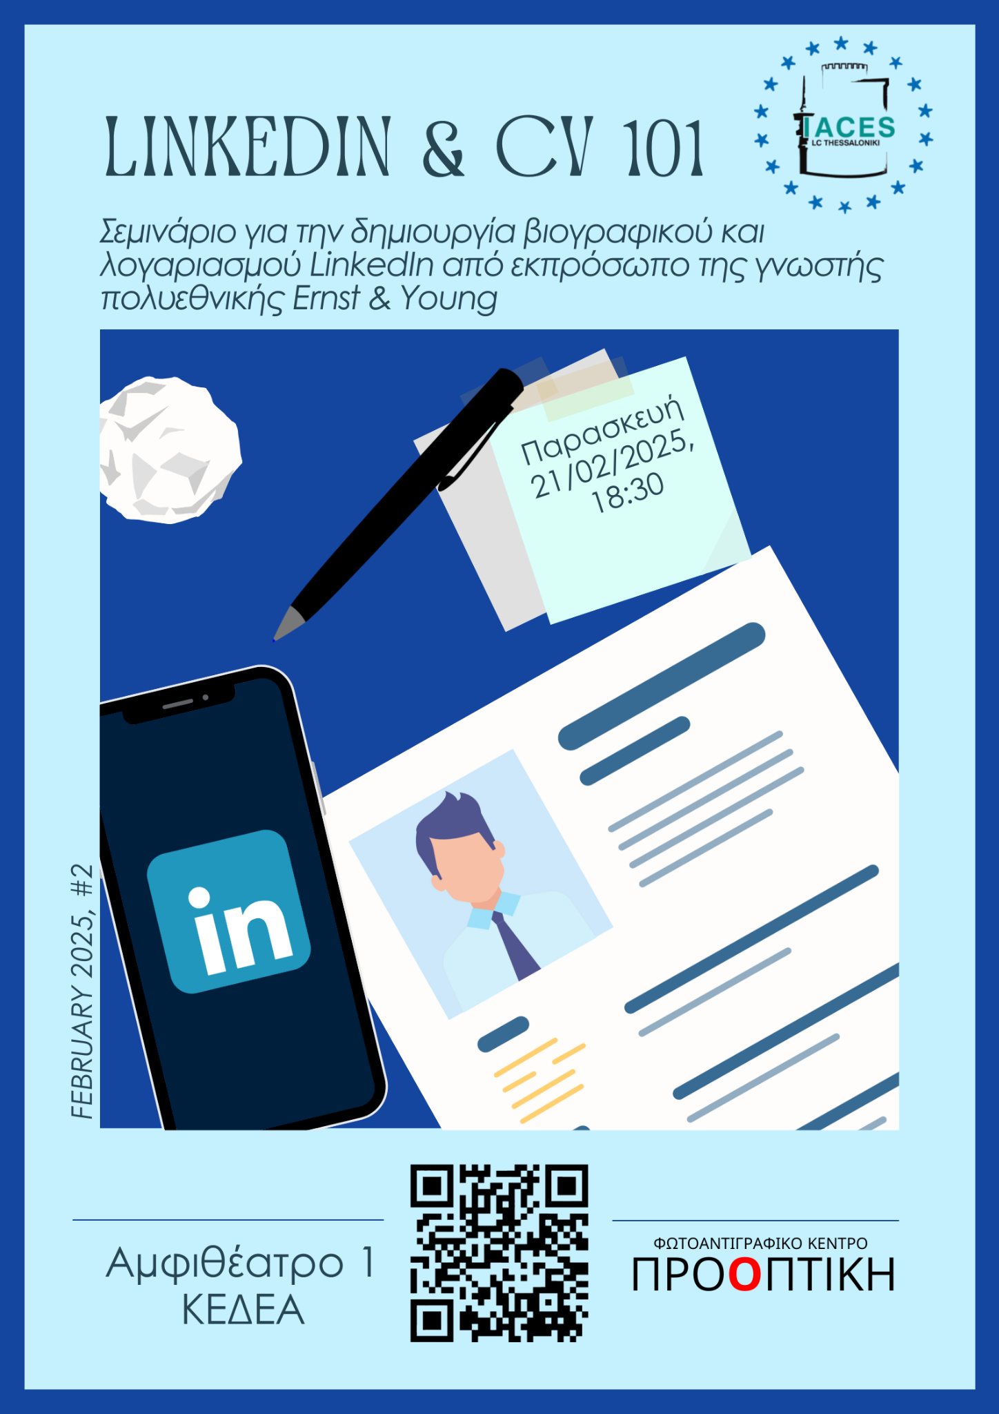

Για οποιαδήποτε απορία επικοινωνήστε μαζί μας μέσω email : **iaces.thessaloniki@gmail.com**

Στο μεταξύ, μπορείτε να μας βρείτε στα **social media** για να παρακολουθείτε όλες τις εξελίξεις της ομάδας:

Instagram: [iaces_lcthessaloniki](https://www.instagram.com/iaces_lcthessaloniki/)

Facebook: [IACES - LC Thessaloniki](https://www.facebook.com/iaces.thessaloniki/)

Linkedin: [IACES LC Thessaloniki](https://www.linkedin.com/company/iaces-lc-thessaloniki/)

TikTok: [iaces_lc_thessaloniki](https://www.tiktok.com/@iaceslcthessaloniki)

Spotify: [IACES Thessaloniki Podcast](https://open.spotify.com/show/2dp4LDY7DNNitzFeXQxuil?fbclid=IwAR3Qod-kPus8PFdeqhNv6K8ll88B9Lfri-GdJ2W2BleG6ITR94nCZtrj3_0)

Με εκτίμηση

IACES - LC Thessaloniki